**第二十届大学生科技节数学建模大赛**

**承　诺　书**

**我们仔细阅读了第二十届大学生科技节数学建模大赛的有关注意事项。**

我们完全明白，在竞赛开始后参赛队员不能以任何方式（包括电话、电子邮件、网上咨询等）与队外的任何人（包括教师）研究、讨论与赛题有关的问题。

我们知道，抄袭别人的成果是违反竞赛规则的, 如果引用别人的成果或其他公开的资料（包括网上查到的资料），必须按照规定的参考文献的表述方式在正文引用处和参考文献中明确列出。

我们郑重承诺，严格遵守竞赛规则，以保证竞赛的公正、公平性。如有违反竞赛规则的行为，我们将受到严肃处理。

**参赛队伍信息表（用电子格式填写）**

|  |  |  |  |  |
| --- | --- | --- | --- | --- |
| **姓名** | **院系** | **专业班级** | **手机** | **电子邮箱** |
| 徐帆 | 经济学院 | 金融1803班 | 15871351675 | 1097584877@qq.com |
| 欧阳捷 | 经济学院 | 金融1801班 | 13786301266 | 784820762@qq.com |
| 粟锦 | 软件学院 | 软件1803班 | 13786103759 | 1571607536@qq.com |
| **队伍名** | **放开我我还能建** | | **组别** | **68** |
| **注意事项**   1. **队伍名**为“队长姓名+队长手机号”，如“张三12345678910”**。** 2. **组别**为“专业组/兴趣组”   3、**请将这两页粘贴到论文的最前面，作为论文的封面（非常重要）。** | | | | |

**以下内容请用黑色签字笔填写**

|  |  |  |  |  |
| --- | --- | --- | --- | --- |
| **本队选择的赛题为：□A题□B题（专业组） □A题□B题（兴趣组）** | | | | |
| **队员签字** |  |  |  |  |

**第二十届大学生科技节数学建模大赛**

**编　号　专　用　页**

**本页用于论文评阅，只需打印出来，不要在本页填写任何内容！**

|  |  |  |  |
| --- | --- | --- | --- |
| **评委** | **评委1** | **评委2** | **评委3** |
| **评分** |  |  |  |
| **备注** |  |  |  |
| **最终得分** | |  | |
| **评价** |  | | |

**城市居民食品分类及零售价格预测**

华中科技大学 徐帆 欧阳捷 粟锦

**摘要**

本文研究了城市居民食品的零售价格波动和增长率情况，根据零售价格变化的特征将食品分类，并进而根据往期的食品价格情况，基于价格涨幅类别对食品的未来两个月的价格变化趋势进行预测分析，得到相应的预测图及具体价格。

首先选取上海市61种食品零售价格作为研究对象，范围涵盖了从生鲜肉食到米粮酱醋，并收集了近六个月的食品零售价格作为实际值，以十天作为一个测量单位，制作成EXCEL食品价格表。由于不同类型的食品所使用的单位区别不便于分析和建模，对所有食品先进行了归一化处理，再对价格的特征进行统一的模型构建。

对于问题一，要求对涉及到的61种食品依据价格变动分类，而方差和平均增长率可以良好反映价格走势的总波动范围，方差和平均增长值越接近的几种食品，它们的价格变动特点越相近。于是采用聚类分析法可以得到关于食品价格方差的散点图和平均增长率散点图，根据散点图上的分布情况可以将食品分类。再通过K-均值聚类法绘制出价格方差-平均增长率分布图，先取六个点作为六个类的中心圈的中心点，运用Mat lab和二维平方欧氏距离公式计算出各个点到达这六个点的距离，取最近距离作为归类依据，得到的中心圈再次聚类直至无法出现新的聚类圈，得到六个食品类别。

对于问题二，在问题一分类完成的基础上，要预测接下来两个月的食品价格，需要通过往年的食品零售价格数据情况，根据单指数平滑预测法对食品价格的变动情况进行拟合分析，通过对过去的价格平滑数据进行计算来预估未来两个月的平滑指数，从而得到未来两月的价格趋势。完成预估后利用BP神经网路预测模型和经济学中的供需模型和AD-AS模型进行验证，经济学供需模型和AD-AS模型提供了价格趋势的探究模式，可以直观得到未来价格发展的可能性波动方向，而BP神经网络可以验证预期价格指数，发现拟合性质好，则对于未来两月的价格预测合理。

对于问题三，从居民消费价格指数出发，结合问题一、问题二的结论，得到各消费部分在CPI中的占比，以猪肉为例，得出关于猪肉价格波动的情况，再从供给层面和需求层面给相关部门提出建议。

本文综合运用了聚类分析法、K-均值聚类法、单指数平滑预测法、BP神经网络预测模型、AD-AS模型等多种模型方法，具有有效性和可操作性。最后总结了模型的优缺点和推广方向，给其他实际问题的解决提供了新的思路。

**关键词：**聚类分析法 K-均值聚类法 单指数平滑预测法 BP神经网络预测模型 AD-AS模型

1. **问题重述**

消费者物价指数（Consumer Price Index），英文缩写为CPI，也称消费价格指数，是反映与居民生活有关的产品及劳务价格统计出来的物价变动指标，通常作为观察通货膨胀水平的重要指标，是与人民生活密切相关的参考指标。  
​ 城市居民食品零售价格是消费者物价指数的重要组成部分，权威机构研究认为粮食生产、流通成本上涨一定会带动农产品价格总体上涨，异常的气候情况更是会导致生产成本大量增加，国际粮价对国内供需的影响，食品价格未来可能发生上涨。请搜集数据建立数学模型完成以下问题：  
问题1：建立数学模型，将食品进行适当分类，并分析每类食品的特点；  
问题2：建立数学模型，预测接下来两个月的城市居民食品零售价格走势；  
问题3：写一篇城市居民食品零售价格情况分析和对有关部门建议的文章。

**二、问题分析**

食品消费是人类日常生活中必不可少的一个重要环节，是人们生存的基本要求。食品的种类繁多，从盐油酱醋茶到米面肉菜，其特点各不相同。居民所能购买的而消费者价格指数，CPI，是反映居民家庭一般所购买的消费品和服务项目价格水平变动情况的宏观经济指，是与人们的生活息息相关的参考指标，可以反映出在一段时间内居民的消费水平。而食品的消费是CPI中重要的组成部分，所以分析城市居民的消费者价格指数和居民食品零售价格，观察气候、生产成本和国际价格水平等因素，可以预测城市居民食品的零售价格走势，从而得到如何调整食品价格来使得居民的生活水平和质量得到提高，并对有关部门提出相应的改进优化措施建议。

问题一，主要研究建立合适的分类模型体系，用以将人们目前生活中主要消费的一些食品进行适当分类，并从分类的食品特点出发进行分析。本节显示从日常生活中随机选取一般消费食品后，确定其中使食品分类的重要因素作为分类指标，并通过聚类分析法分析食品价格波动，再使用建立K-均值聚类法来将食品按照价格波动和增长率的特点为分类标准建立食品分类模型。

问题二，主要研究建立关于几项重要因素影响粮食生产和食品价格的数学模型，借此预测接下来两个月的城市居民食品零售价格走势。本节以选取的特定城市作为研究对象，在云环境下收集过去和未来预期数据后建立食品零售价格模型，预测几项重要影响因素是如何在未来食品零售价格上作用，并与问题一中的不同种类食品进行联系，用单指数平滑预测法和神经网络预测模型从不同类别不同影响因素建立预测模型，以及从经济学角度，建立微观经济学中的供求模型和宏观经济学中的AD-AS模型，分析价格走势趋势。

问题三，在研究问题一问题二的研究结果的基础上，构建合理的模型，结合生活实际，给有关食品监管部门提出有效措施的建议，拟定建议书，为城市居民食品零售价格的稳定提供手段方法。建议书在考虑不同食品类别区别和重要影响因素的前提下，找到各类指标的实际性和模型的有效性，进一步探究对未来视频零售价格的重要意义。

**三、模型假设**

[1]假设不考虑突发性自然灾害对粮食生产和居民食品消费的影响；

[2]假设所研究的城市具有代表性；

[3]假设云环境下数据支持正常、准确；

[4]假设居民对食品的消费具有稳定性和一致性；

[5]假设统计数据不受重大经济政策的影响。

**四、符号说明**

符号表示说明如下：

：表示归一化结果后第种食品，总共次测量出来所有价格的平均值

：表示归一化结果后第种食品，第次测量出来的价格

：表示第种食品的平均价格增长率

：表示食品种类和食品种类之间的欧氏距离函数

：表示在类食品在第个时期，食品的价格统计值

：市场供给函数

：消费者需求函数

**五、问题一：食品分类体系及其特点的研究**

民以食为天，食物作为人类赖以生存的基础，关系着人们日常生活的质量和水平，而随着时代的进步，经济水平的发展，基本的饱腹需求不再是大家所忧虑的问题了，食品种类逐渐趋于丰富多样化，越来越多的食品种类呈现在大家的眼前，选择健康类型的食品已经很为了大众趋势。在食品花样繁多的情况下，如何建立一个合适的食品分类体系，就变得尤为重要，在本节中，选取合适的分类体系，采用聚类分析法和K-均值聚类法来将食品依据价格的波动和增长幅度分为几个种类。

**5.1聚类分析模型准备**

**5.1.1聚类分析特点**

聚类分析是指将未知种类的一系列数据分类到不同的类别或者簇的这样一个过程，聚类分析是通过[数据建模](https://baike.baidu.com/item/%E6%95%B0%E6%8D%AE%E5%BB%BA%E6%A8%A1)简化数据的一种方法，本节将使用聚类分析法，根据食品价格的波动情况将食品划分为一套分类体系。

**5.1.2统计数据归一化**

本节给出了上海市2019年6月1日至2019年11月21日期间，十天为一个观测间隔的价格统计，食品种类数为=61种，观测次数j=18次，由于每种食品的价格均值和量纲对这种食品的价格方差和值域有着影响，又由于测量的数据单位不同，最先做的是将其数据做标准化无纲量化处理，在做进一步分析。

为探究食品价格随时间的变化特点，选择线性回归方程处理食品价格数据为利用统计数据归一化后的结果来表示食品价格数据。

=（= ，=1,2…18）

**5.1.3食品价格方差指标的分析**

对于食品价格随时间的波动的特点对价格数据进行方差分析，运用方差指标描述价格波动程度，计算第种食品的价格方差公式为：

（=1，2…）

由上一小节所示食品价格表运用EXCEL表格求解，可以得到以下方差数据表格，表格显示价格波动的大小程度作为食品价格的分类依据，表格如下：

|  |  |  |  |  |  |
| --- | --- | --- | --- | --- | --- |
| 食品名称 | 价格方差 | 食品名称 | 价格方差 | 食品名称 | 价格方差 |
| 粳米 | 0.16 | 草鱼 | 0.0725 | 青椒 | 0.0592 |
| 粳米 | 0.07 | 花鲢 | 0.0723 | 尖椒 | 0.0517 |
| 面粉 | 0.0816 | 鲫鱼 | 0.101 | 花菜 | 0.0474 |
| 切面 | 0.1389 | 基围虾 | 0.0552 | 莴苣 | 0.1098 |
| 花生油(鲁花) | 0.0737 | 青菜 | 0.088 | 豇豆 | 0.0726 |
| 大豆油 | 0.2356 | 鸡毛菜 | 0.0729 | 茭白 | 0.1088 |
| 大豆油调和油(海狮) | 0.0950 | 杭白菜 | 0.098 | 鲜香菇 | 0.0737 |
| 大豆油调和油(金龙鱼) | 0.0634 | 卷心菜 | 0.0965 | 鲜蘑菇 | 0.0448 |
| 大豆油调和油(福临门) | 0.0652 | 菠菜 | 0.0919 | 蒜苔 | 0.1295 |
| 鲜猪肉 | 0.1248 | 芹菜 | 0.0775 | 生姜 | 0.0617 |
| 鲜猪肉 | 0.1227 | 韭菜 | 0.0987 | 蒜头 | 0.0660 |
| 鲜猪肉 | 0.1253 | 大白菜 | 0.0675 | 洋葱 | 0.0520 |
| 鲜猪肉 | 0.1256 | 黄瓜 | 0.0914 | 西兰花 | 0.0645 |
| 鲜牛肉 | 0.1402 | 西红柿 | 0.0880 | 西葫芦 | 0.0721 |
| 鲜牛肉 | 0.1592 | 土豆 | 0.0725 | 橙子 | 0．0923 |
| 鲜羊肉 | 0.1152 | 茄子 | 0.0778 | 苹果 | 0.1162 |
| 鸡肉 | 0.1002 | 刀豆 | 0.1149 | 香蕉 | 0.0670 |
| 鸡蛋 | 0.1217 | 萝卜 | 0.0889 | 梨 | 0.1116 |
| 带鱼 | 0.0559 | 冬瓜 | 0.0842 | 西瓜 | 0.1008 |
| 黄鱼 | 0.065 | 胡萝卜 | 0.0732 | 葡萄 | 0.0825 |

根据表格可绘制出价格方差值分布的点状图：

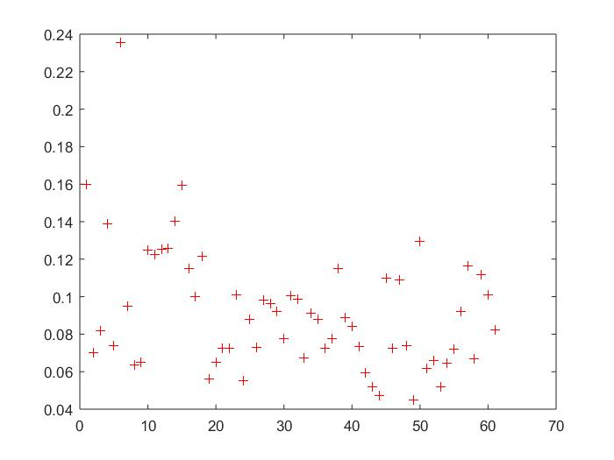

图5-1-2 食品价格方差值散点图

根据图5-1-2，食品价格样本数据方差散点图大致集中于[0.04，0.08]、[0.08，0.12]、[0.12，0.16]三个区间内，分别代表食品波动幅度大小的三个程度，波动平稳，波动一般，波动剧烈，反应了此期间三类食品的波动差异，可以将食品按照波动大小分为三类：

1. 零售食品价格波动平稳；
2. 零售食品价格波动一般；
3. 零售食品价格波动剧烈。

**5.1.4食品价格增长指数的分析**

由于需求、市场环境等因素的影响，食品价格的增长趋势反映了市场对此类食品的态度，作为食品分类的标准值，食品的增长率与十天为周期的价格相关：

（=1，2…61,=1，2…17）

有价格增长率指标可以得到近两个月各种食品价格的平均增长率指数：

（=1，2…61）

由此可以得到食品价格平均增长率的数据表格：

|  |  |  |  |  |  |
| --- | --- | --- | --- | --- | --- |
| 食品名称 | 价格平均增长率 | 食品名称 | 价格平均增长率 | 食品名称 | 价格平均增长率 |
| 粳米 | 0.0009 | 草鱼 | 0.0003 | 青椒 | -0.0036 |
| 粳米 | -0.0009 | 花鲢 | 0.0010 | 尖椒 | -0.0165 |
| 面粉 | 0.0012 | 鲫鱼 | 0.0041 | 花菜 | -0.0058 |
| 切面 | 0.0007 | 基围虾 | -0.0134 | 莴苣 | -0.0080 |
| 花生油(鲁花) | -0.0008 | 青菜 | -0.0077 | 豇豆 | 0.0101 |
| 大豆油 | -0.0010 | 鸡毛菜 | -0.0013 | 茭白 | -0.0048 |
| 大豆油调和油(海狮) | 0.0013 | 杭白菜 | -0.0022 | 鲜香菇 | -0.0005 |
| 大豆油调和油(金龙鱼) | 0.0005 | 卷心菜 | -0.0048 | 鲜蘑菇 | -0.0016 |
| 大豆油调和油(福临门) | -0.0005 | 菠菜 | -0.0086 | 蒜苔 | 0.0055 |
| 鲜猪肉 | 0.0418 | 芹菜 | -0.0039 | 生姜 | 0.0086 |
| 鲜猪肉 | 0.0427 | 韭菜 | -0.0031 | 蒜头 | 0.0055 |
| 鲜猪肉 | 0.0471 | 大白菜 | 0.0097 | 洋葱 | 0.0042 |
| 鲜猪肉 | 0.0251 | 黄瓜 | -0.0125 | 西兰花 | -0.0103 |
| 鲜牛肉 | 0.0101 | 西红柿 | 0.0211 | 西葫芦 | 0.0186 |
| 鲜牛肉 | 0.0102 | 土豆 | -0.0043 | 橙子 | 0.0057 |
| 鲜羊肉 | 0.0047 | 茄子 | -0.0045 | 苹果 | -0.0177 |
| 鸡肉 | 0.0103 | 刀豆 | -0.0026 | 香蕉 | -0.0061 |
| 鸡蛋 | 0.0114 | 萝卜 | 0.0099 | 梨 | -0.0267 |
| 带鱼 | -0.0003 | 冬瓜 | -0.0091 | 西瓜 | -0.0003 |
| 黄鱼 | -0.0001 | 胡萝卜 | -0.0186 | 葡萄 | -0.0258 |

根据食品平均增长率数据表格绘制出分布点状图，依据点状图中的增长率分布将食品分类：

平均增长率分布图

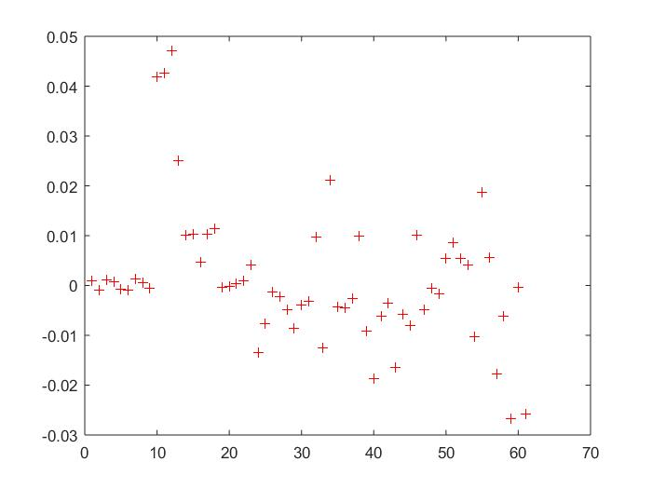

图5-1-4 食品价格平均增长率散点图

根据图5-1-4，食品价格样本数据平均增长率值大致分布集中于三个区间[-0.03，0.00]、[0.00，0.03]、[0.03，0.06]，分别对应视频价格变化趋势为观测期间呈现整体下降、变化较小、增长幅度大。所以可以据此将食品分为三类：

1. 食品零售价格整体下降；
2. 食品零售价格变化较小；
3. 食品零售价格增长幅度大。

**5.2食品种类的聚类分析**

**5.2.1聚类分析优势**

聚类分析是一种便于探索物质之间联系和区别的分析方法，人们在分析时不需要给出分析类别的前提标准，而是从样本数据和分析方法出发，可以提供多个解答思路，而不同的分类方法和过程将得到不同的分析结果和分类组合。依据聚类分析简单直观，易于操作，得到4-6个聚类类别，本节运用二维平方欧氏距离公式（Euclidean distance），将价格波动的价格方差指标和价格增长率作为欧氏距离二维空间上的坐标轴，并且在空间中定义其中的距离标度，将在空间中距离较近的点归为一个类别，距离较远的归为不同类别，令作为食品种类和食品种类之间的距离指标函数，是食品价格方差数据，是食品价格平均增长率，采用欧氏距离公式方法进行计算，在进行完单位标准化操作后，采用第一节的数据进行计算：



又根据前一节计算出的食品价格方差表格以及食品价格平均增长率表格数据，利用公式计算后绘制出食品价格方差值-价格平均增长率欧氏距离点状分布图如下：

方差值-平均增长率分布图

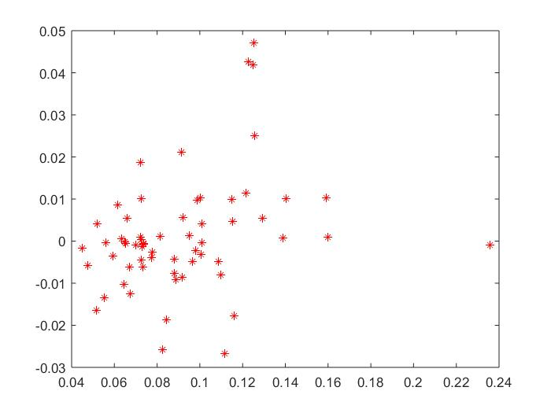

图5-2-1 价格方差值-价格平均增长率散点图

再采用K-均值聚类法，选取k种食品种类作为初始的聚类中心，计算每一个中心圈内每种食品与各个中心圈中心点之间的距离，再把每种食品分类给距离最近的中心圈，形成一个聚类，这个过程将重复直至没有一个点可以分给不同的聚类圈时达到结束，这是误差平方和达到最小。具体的运算过程是：

1. 指定聚类数目为k=6；
2. 根据数据本身结构的中心，初步确定每个类别的原始中心；
3. 逐一计算每一个类别中每个点到所有聚类圈中心点的距离，依据最近距离原则，把各个点归类到新的类别里，形成新的聚类圈，并得到新的中心点；
4. 依据新的中心点再次计算各个点到每个聚类圈中心点的距离，并重新归类；
5. 重复第四个步骤，直至达到没有一个空间点可以归入新的聚类圈时，即每个类型都收敛时结束。

经过以上步骤，得到的聚类分析散点图为：

欧氏空间距离分布图

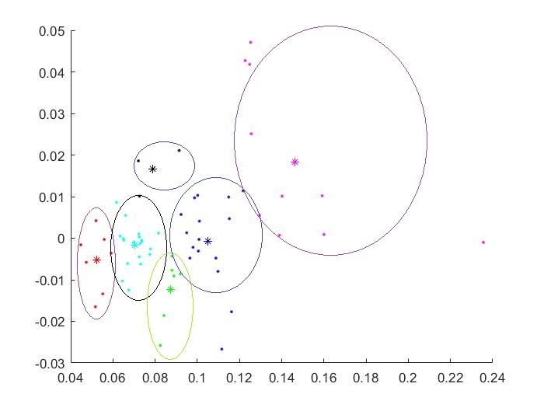

食品价格聚类分析散点图

由此可以得到食品的分类如下表：

|  |  |  |  |  |  |  |  |  |
| --- | --- | --- | --- | --- | --- | --- | --- | --- |
| 第一类 | 大豆油调和油(海狮) | 鲜羊肉 | 鸡肉 | 鸡蛋 | | 鲫鱼 | | 杭白菜 |
| 莴苣 | 茭白 | 橙子 | | 苹果 | 梨 | | 西瓜 |
| 卷心菜 | 生菜 | 韭菜 | | 刀豆 |  | | |
| 第二类 | 青菜 | 菠菜 | 西红柿 | | 萝卜 | 冬瓜 | 葡萄 | |
| 第三类 | 带鱼 | 基围虾 | 青椒 | | 尖椒 | 花菜 | 鲜蘑菇 | | 洋葱 |
| 第四类 | 粳米 | 切面 | 大豆油 | | 鲜猪肉 | 鲜猪肉 | 鲜猪肉 | | 鲜猪肉 |
| 鲜牛肉 | 鲜牛肉 | 蒜苔 | |  | | | | |
| 第五类 | 黄瓜 | 豇豆 | 西葫芦 | |
| 第六类 | 粳米 | 面粉 | 花生油(鲁花) | | 大豆油调和油(金龙鱼) | 大豆油调和油(福临门) | 黄鱼 | | 草鱼 |
| 大白菜 | 土豆 | 茄子 | | 胡萝卜 | 鲜香菇 | 生姜 | | 蒜头 |
| 花鲢 | 鸡毛菜 | 芹菜 | | 西兰花 | 香蕉 |  | | |

**5.3各类食品特点分析**

在5.2中我们运用聚类分析法根据食品价格的变动和增长将食品分成如图 所示的五大类，接下来对这五类食品的特点进行分析说明。

为了方便分析中的计算视图，我们采取将各类价格取平均值的方法，对每类食品中不同价格进行整合，以该类食品测量得到的平均价格作为研究对象，对该类食品价格上所表现出来的特点进行分析。

用表示在类食品在第个时期，食品的价格统计值，则类食品在第个测量时期的价格平均值为，所以有

(=1,2…6,=1,2…18)

计算出每类食品测量的平均价格后分别绘制散点图，并用Mat lab工具进行曲线拟合，得到价格的时间变动曲线如下，

第一类食品：

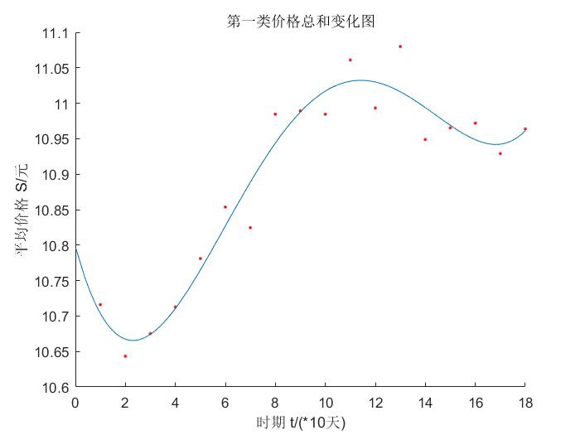

图5-3-1 第一类食品价格平均价格变化图

拟合函数为：

该类食品在经历了从夏季的下跌到近几个月的价格逐渐上涨，最终趋于一个平稳的波动范围内上下波动。

第二类食品：

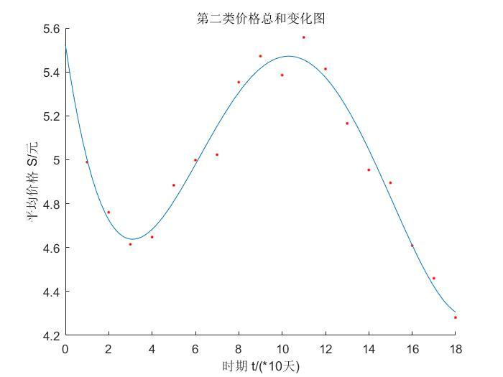

图5-3-2 第二类食品价格平均价格变化图

拟合函数为：

这类食品在开始经历了一个大幅度的价格下跌，到七月开始价格逐渐攀升至十月达到顶点后，在十一月又经历了一个大幅度的下跌，总体呈现大起大落的价格波动趋势。

第三类食品：

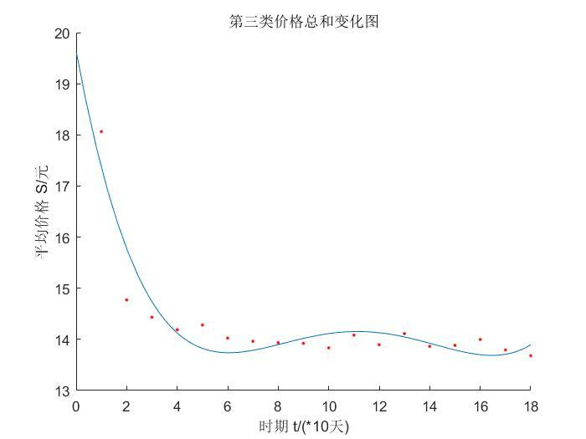

图5-3-3 第三类食品价格平均价格变化图

拟合函数为：

这类食品在六月经历了大幅度的下跌后一直处于价格低位，并维持价格低位直至近期，可见该类商品仅在春夏季有着价格优势，秋冬季价格处于被动状态。

第四类食品：

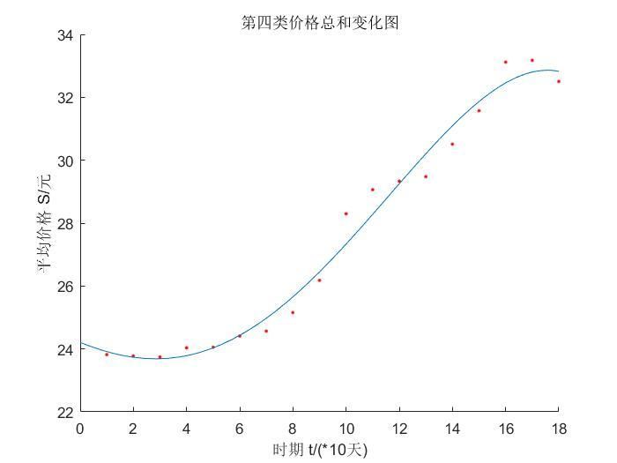

图5-3-4 第四类食品价格平均价格变化图

拟合函数为：

这类食品在六月开始了价格攀升，并且呈现逐月上涨的趋势，保持着一定的增长幅度不断增加，预计在未来两个月依然会保持这种态势，继续上涨值更高价位。

第五类食品：

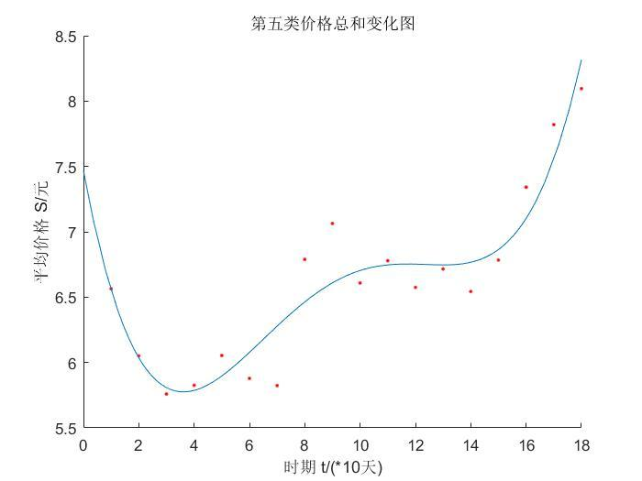

图5-3-5 第五类食品价格平均价格变化图

拟合函数为：

这类商品在夏季入秋季是价格低潮期，价格一直处于低价缓慢波动的状态，知道十一月才开始出现逐渐回暖的迹象，预计在接下来两个月会逐步达到价格高位期。

第六类食品：

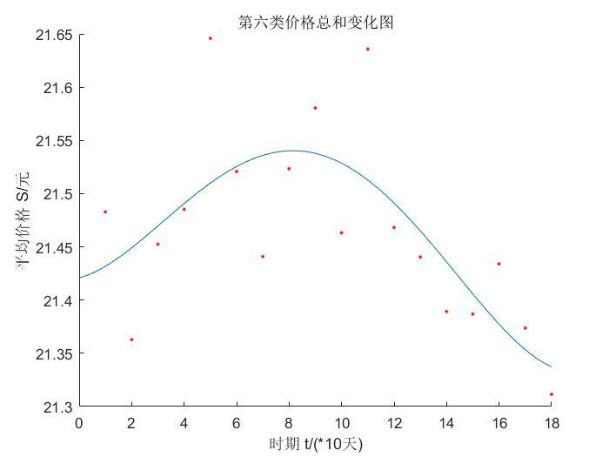

图5-3-6 第六类食品价格平均价格变化图

拟合函数为：

这类商品在秋季达到价格最高点，但在进入冬季的十一月，价格开始逐步下跌，可见该类商品在秋季有良好的市场，可以出售到高价，而在其它季节则没有这样的良好市场氛围。

**六、问题二：预测未来两个月城市居民食品零售价格走势的研究**

本章建立在第一节的基础上，从不同类型的食品出发，建立关于食品价格重要影响因素的数学模型，用以预测未来两个月城市居民食品零售价格走势。劳工统计局常常通过计算一个典型消费者所购买的一篮子产品与服务的价格来对不同的东西进行加权，而CPI就是这一篮子产品与服务的价格相对于同一篮子产品与服务在某个基年的价格的比值，而食物是这一篮子商品中的重要组成部分，所以食物的零售价格趋势走势对于居民基本生活成本的分析具有重要意义。

考虑食品价格不仅与食品类别有关，还与粮食生产，流通成本，异常的气候情况，国际粮价等都有联系，所以以在云环境下往年食品零售价格大数据为基础，通过往年同期重要因素对食品价格的影响分析建立单指数平滑预测法和神经网络预测模型。

**6.1单指数平滑预测法的建立**

**6.1.1模型优势特点**

单指数平滑预测法是以时间顺序为基准，通过往年的历史数据进行加权平均来进行预测的模型，适合对上升或下降趋势不明显的数据进行预测的方法的数据按照时间来进行拟合和预测，它具有一个平滑的参数，且变化波动不大。

**6.1.2单指数平滑预测法**

（1）用表示时期平滑点的指数平滑值，表示实际点的数据值，表示平滑常数，又叫加权系数，，的取值反映了平滑程度。对于序列中任一时刻点t，平滑值http://latex.codecogs.com/gif.latex?S_%7Bt%7D的平滑计算公式如式：

 

（2）初始化

单指数平滑的起始平滑点是http://latex.codecogs.com/gif.latex?S_%7B2%7D，一般有两种方法进行初始化http://latex.codecogs.com/gif.latex?S_%7B2%7D。一种方法是http://latex.codecogs.com/gif.latex?S_%7B2%7D%20%3D%20y_%7B1%7D，另一种方法是取实际点的前四个或者前五个的平均值。

（3）预测公式

    t+1序列时刻单指数平滑公式：

  

    t+序列时刻单指数平滑公式，式中表示是经过的时刻点，也表示超前预测时刻：

 

下面对平滑公式进行扩展，用基本的平滑公式代替http://latex.codecogs.com/gif.latex?S_%7Bt-1%7D：



然后，接着替代http://latex.codecogs.com/gif.latex?S_%7Bt-2%7D，http://latex.codecogs.com/gif.latex?S_%7Bt-3%7D，如此递归，直到http://latex.codecogs.com/gif.latex?S_%7B2%7D，这样就可以得到下式：

 

运用Mat lab对上述公式进行计算。由于当时间序列呈稳定的水平趋势时，应取较小值，如0.1～0.3，当时间序列有波动，但长期趋势变化不大时，可选稍大的值，常在0.1～0.4之间取值，当时间序列波动很大，长期趋势变化幅度较大，呈现明显且迅速的上升或下降趋势时，宜选择较大的值，如可在0.6～0.8间选值，以使预测模型灵敏度高些，能迅速跟上数据的变化。

本文选取猪肉精瘦肉作为其中代表，采用单指数平滑预测法对其未来两个月的价格变动进行预测分析。猪肉近期价格波动幅度大，所以选取=0.7，根据近六个月的猪肉精瘦肉价格数据可以绘制出单指数平滑拟合曲线图如下：

平滑指数拟合曲线

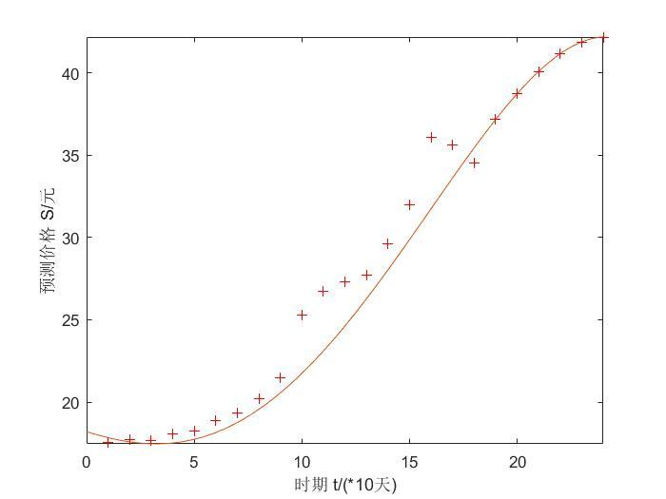

图6-1-2 猪肉价格单指数平滑拟合曲线图

根绝拟合曲线可以得到猪肉的预测价格数据图如下：

|  |  |  |  |  |  |  |
| --- | --- | --- | --- | --- | --- | --- |
| 时间 | 12月10日 | 12月20日 | 12月30日 | 1月10日 | 1月20日 | 1月30日 |
| 价格 | 37.1588 | 38.7287 | 40.0824 | 41.1544 | 41.8743 | 42.1668 |

**6.2神经网络预测模型**

**6.2.1数据归一化处理**

在5.1.2中已经将数据归一化处理，归一化处理可以排除不同食品单位不同所带来的问题。

**6.2.2建立BP神经网络模型**

BP网络（Back-ProPagation Network）又称反向传播神经网络，通过样本数据的训练，不断修正网络权值和阈值使误差函数沿负梯度方向下降，逼近期望输出。它是一种应用较为广泛的神经网络模型，多用于函数逼近、模型识别分类、数据压缩和时间序列预测等。

1. 输入层及输出层的设计

该模型由每类食品各个时间节点价格数据的各项归一化平均数值指标作为输入，以预测下面两个月的价格作为输出，所以输入层的节点数为18，输出层的节点数为6。

1. 隐层设计

相关研究表明，有一个隐层的神经网络模型，只要隐节点足够多，就可以任意精度的逼近一个非线性函数，本文将采用隐层的三层多输入单输出的BP神经网路预测模型。在预测模型的隐层设计当中，如果隐层设计过多，则会导致大量数据过度拟合的情况，如果隐层设计过少，又会导致网络预测模型不够准确，达不到预期的效果。而网络中隐层神经元的个数与实际问题的复杂程度、输入输出层的神经元数，以及对期望误差的设定有着密切的联系。所以，对于隐层的设计并没有明确的公式，只有一些经验公式，神经元个数的最终确定还是需要根据经验和多次实验来确定。本文在选取隐层神经元个数的问题上参照了以下的经验公式:



其中，是输入层神经元的个数，而是输出层神经元的个数，的常数。

而在本模型中根据上式计算出的神经元个数为6～15个之间，在本次实验中选择隐层神经元的个数为8个。

网络结构示意图如下：

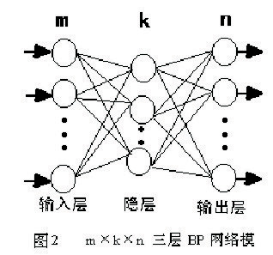

**6.2.3激励函数的选取**

BP神经网络通常采用Sigmoid可微函数和线性函数作为网络的激励函数。本文选择S型正切函数tansig作为隐层神经元的激励函数。而由于网络的输出归一到范围[-1,1]内,因此预测模型选取S型对数函数tansig作为输出层神经元的激励函数。

**6.2.4神经网络模型的实现**

预测运用Mat lab中的神经网络工具箱进行网络的训练，具体步骤是将样本数据归一化后输入网络，设定网络的隐层和输出层的激励函数分别为tansig和logsig函数，网络训练函数为traingdx,网络性能函数为mse,隐层神经元数初设为8。设定网络参数。网络迭代次数epochs为5000次,期望误差goal为0.00000001,学习速率lr为0.01。设定完参数后,开始训练网络,可以得到不同类别食品的预期价格指数。

**6.3建立微观经济学供求模型和宏观经济学中的AD-AS模型**

**6.3.1供求模型和AD-AS模型的优势区别**

微观经济学中的供求模型表现了在一个市场中对于某种商品供给和需求的关系，在微观上主要说明单个商品的价格由该商品的产出量和需求量共同决定。微观经济学的供求模型中的需求曲线的理论基础是消费者行为理论，而供给曲线的理论基础主要是成本理论和市场理论  
 宏观经济学中的总需求曲线的理论基础主要是产品市场均衡理论和货币市场均衡理论，而总供给曲线的理论基础主要是劳动市场理论和总量生产函数，是基于产品市场均衡理论和货币市场均衡理论，可以用来解释宏观产品价格波动情况，以及政府的市场调控政策。

**6.3.2建立微观经济学供求模型**

微观经济学的供需模型由市场供给曲线，和消费者的需求曲线共同组成，而对于供给侧和需求侧的影响因素在微观经济学的供求模型中都会对价格产生影响。可以通过基础的市场供给需求情况绘制出：

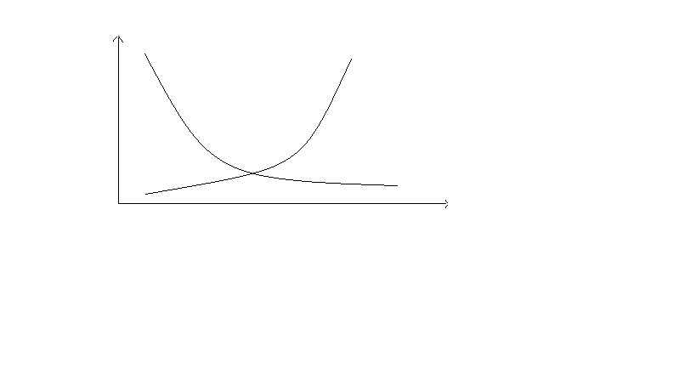  

0 

图6-3-2.1 基本供需模型

横坐标表示数量，纵坐标表示价格。

供给曲线和需求曲线的交点就是目前市场所处在的稳态值。

本节主要以粮食市场为例，分析粮食生产、流通成本、异常气候、国际粮价、时间背景分别对粮食市场的价格影响。

（1）粮食生产对粮食的零售价格走势影响

对于接下来两个月的预测，粮食生产的增加可以使粮食的供给曲线右移，于是可以得到如下曲线图：

  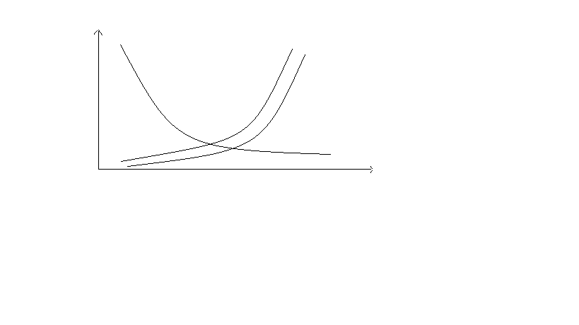 

0 

由于供给曲线右移至曲线所在位置，供给曲线与需求曲线的交点右移，所以在目前新的均衡下价格会降低，而市场供给会增大，所以在粮食生产增加的情况下，未来两月价格预计会增加，而出售的粮食数量也会增加。

（2）流通成本对粮食的零售价格走势影响

流通成本是指既可以包括生产企业在一定时期内为生产一定产品而发生的生产费用，又可以包括流通企业在产品销售过程中发生的销售费用、管理费用和财务费用，它不仅包含基础的成本，还包含了不创造价值的流通过程中所发生了费用的损耗。而流通成本的增加将提高生产所需要的资本，减少商品的生产和供给。

于是流通成本的上涨会导致食品供给曲线的左移，如图所示：

   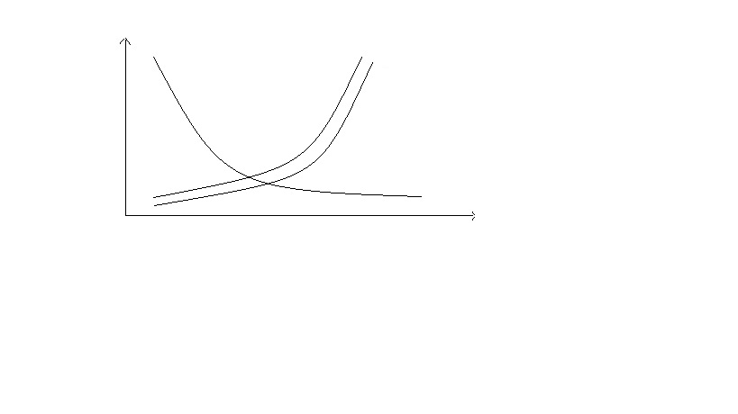

0 

由供求曲线图中的新交点可以看到，交点左移，新的均衡市场下价格高于原来的均衡市场，而市场供给的粮食数量也由于流通成本的提高而降低，所以预计未来两个月的粮食价格会上涨。

（3）异常气候对粮食的零售价格走势影响

异常的天气气候导致粮食减产，市场所可以供给的粮食总量减少，这时可以得到新的供给曲线，通过新的供求曲线得到如下图所示：

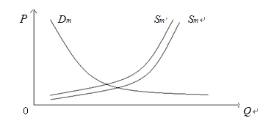

异常的他天气气候导致粮食产量的减少，与（1）种情况正好相反，市场供给曲线左移，粮食价格上涨，粮食供给量减少，所以预计接下来的两个月在新的市场均衡状态下，粮食价格比原来的市场价格要低。

（4）国际粮价对粮食的零售价格走势影响

国内粮价与国际粮价相联系，由于国际贸易和汇率的影响，国际粮价的上涨会导致国内粮食生产商更愿意将粮食出口到国外，进而减少国内市场的粮食供给，国内粮食供给曲线左移，带动国内粮价的一同上涨，供需曲线达到平衡时如图所示：



国际粮价上涨的情况下，国内粮食的供应受到国际市场的冲击，国内粮食价格会随着国际价格而变化，在不考虑流通成本的前提下，国内粮食价格也会上涨直至等于国际粮食价格，否则国内粮食将一直出口减少国内粮食市场的供给，从而导致国内价格进一步的上涨。

1. 时间背景对粮食零售价格的影响

在接下来两个月中国将迎来传统节日--新年，依照往年数据和传统，粮食的需求量将会增加，导致购买增加，需求曲线将右移。在这个背景前提下，粮食的需求大幅度上涨，可得到如下图的供需曲线：

  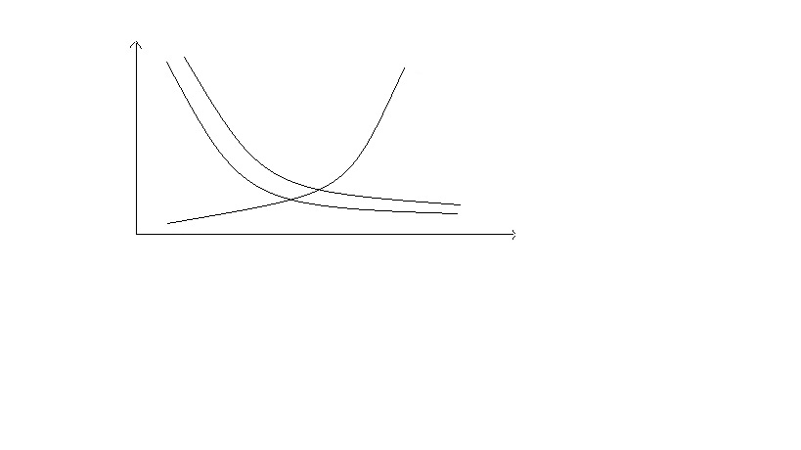 

0 

新年的到来增加了消费者的需求，消费者需要购买比往常更多的粮食以满足节日需要。所以需求曲线将向右移动，而供给市场由于不会因为过年发生明显变化，所以在接下来两个月的新的市场均衡状态下，粮食的市场价格将会上涨，以平衡供少于求的问题。

**6.3.3建立宏观经济学中的AD-AS模型**

宏观经济学中凯恩斯的AD-AS模型是将总供给和总需求放在同一个坐标轴上，用以解释[国民收入](https://baike.baidu.com/item/%E5%9B%BD%E6%B0%91%E6%94%B6%E5%85%A5/362528)和价格水平的决定，考察价格变化的原因以及社会经济如何实现总需求与总供给的均衡。

在宏观经济学中有如下经济市场关系表达式：



表示宏观上整个市场的总产量，表示消费者消费总量，表示总投资量，表示政府购买量，表示国家净出口量。在过去几个月猪瘟导致猪肉价格飞速上涨的背景前提下，总产量已经减小到一定程度，为避免猪肉价格继续不可控上涨，影响食品供需市场的稳定性，国家已经出台一系列政策，来调控猪肉价格。

而AD-AS模型是在凯恩斯的收入—支出模型和[希克斯](https://baike.baidu.com/item/%E5%B8%8C%E5%85%8B%E6%96%AF)的IS—LM模型的基础之上创建出来的，可以表现政府的宏观调控对食品价格的影响。AD-AS模型如下图所示：

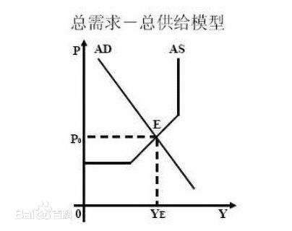

**七、问题三：城市居民食品零售价格情况分析和对有关部门的建议**

**7.1问题分析**

居民消费价格指数（CPI）是用于反映居民家庭一般所购买的消费品和服务项目价格水平变动情况的宏观经济指标。相对于GDP平减指数和PPI价格指数，其采用“固定篮子”和帕氏指数的计算方式，更能反映出一般家庭在特定时间段内对于一组代表性消费商品和服务项目的价格水平随时间变动的相对数，是衡量通货膨胀或紧缩（物价水平）的基础。其同人民群众生活密切相关，在整个国民经济价格体系中也具有重要的地位。当然，由供求均衡调整和时间性货币供应传达机制分析，CPI不可避免的存在滞后性等问题。

下表是我国CPI构成和各部分最新比重：

|  |  |  |  |  |  |  |  |  |  |
| --- | --- | --- | --- | --- | --- | --- | --- | --- | --- |
| 构成 | 食品 | 娱乐教育文化用品及服务 | | 居住 | 交通通讯 | 医疗保健个人用品 | 烟酒及用品 | 衣着 | 家庭设备及维修服务 |
| 比重 | 31.79% | | 13.75% | 17.22% | 9.95% | 9.62% | 3.49% | 8.52% | 5.64% |

由表可知，食品在最新的CPI构成中占有最大的比重：31.79%，且相较于调整前食品占比（31.29%）提升了0.5%。故可知城市居民食品零售价格对于CPI的结果有着重要的影响，且影响在仍在上升。

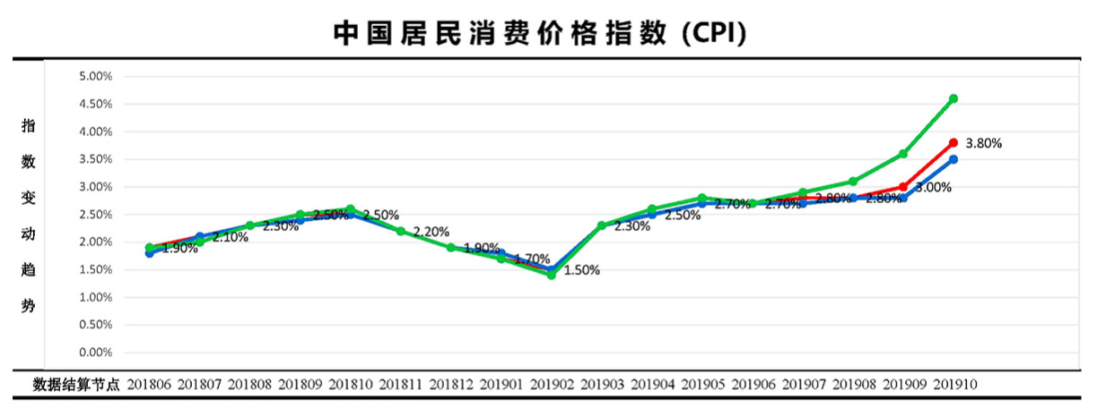下表是我国近18个月CPI（同比）指数变动趋势：

图7-1 中国居民消费价格指数折线图

结合问题一二所求的数据可知，近四个月以来持续走高的城市居民食品零售价格对于CPI影响作用明显，其指数增幅显著上升，有明显上升趋势。

然而，其中每一类食品价格变化对于CPI的重要性并不相同，为了能够及时而且正确的获取各类食品价格所反映的市场信息，需要对各类食品有正确的认识，即对每一类食品赋予的重要性要有差别，将主要注意力放在对CPI影响重大的食品上，使这些对居民生活水平有重要影响的食品价格能够保持在合理的变化水平上。

根据典型城市上海市城市居民食品零售价格指数分析可知，2019年6月1日至11月30日城市居民食品零售价格总体呈上升的趋势。其中粮食类、食用油类等食品价格相对稳定，总体波动幅度均在0.1%内；部分果蔬及水果类食品价格先下降后上升，主要是基于夏季大量鲜果蔬进入市场供给增加而后天气转冷，供给减少缘故，但价格总体起伏不大；鱼虾类及部分小面积种植的蔬菜果蔬类价格呈现两次下降两次上升的趋势，价格变动频繁，对于市场的反应较为灵敏，并且预期未来仍会有增长的可能，但尚在可控范围内；而对于肉禽蛋类，尤其是以猪肉为主的肉类，在此期间出现的异常的且持续性的价格大幅上涨趋势，猪肉价格巅峰更是达224.02%（同比），而猪肉价格更是事关国内百姓日常，可知迫切需要对于此类食品的调控。

（1）要稳定物价就需要先找出价格上升的根源,然而根据问题一二对于近六个月粮食价格水平的分析，可知粮食价格水平基本保持于平稳水平，并受到良好的价格调控，供给并未出现明显短缺，且粮食属于必需品类，居民需求相对稳定，并未出现如题中所述的粮价的显著增幅。

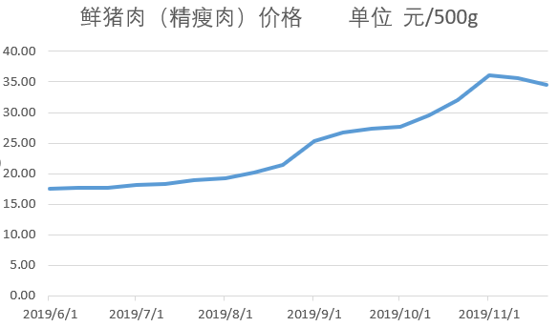（2）基于数据分析，可知近来城市居民食品零售价格水平上涨以及CPI的上升主要是由于猪肉价格水平的剧增引起，2019年4-10月，猪肉价格分别同比上涨18.2%、14.4%、21.1%、27%、46.7%、39.7%、36.2%。

图6-1 鲜猪肉价格

经查资料可知猪肉价格水平约占CPI的2.25%左右。运用经济学替代互补模型，人们对于猪肉替代品如牛羊鸡肉的需求增加，也使得其相应价格水平的上升。故其对于CPI具有显著影响。运用微观供求模型分析，可得由于自去年起非洲猪瘟影响，生猪存量显著下降，市场长期处于供不应求状态，价格急剧上升。从供给侧分析，随着通过进口猪肉、集中投放储备肉、限购限价等调控政策下，猪肉价格于11月份出现下跌趋势，这对于CPI指数的调控具有重要意义。但是从需求侧分析，对于即将到来的春节前年货囤积风俗，需求会有显著提升，所以调低猪肉价格和城市居民食品价格指数还任重道远。

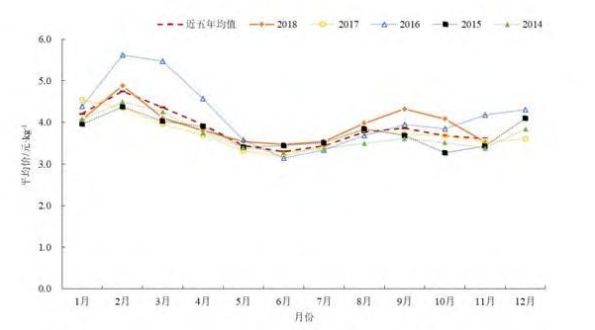（3）由于运输成本及冬季的恶劣极端天气频发可知，冬季城市居民食品价格指数的潜在刺激点在于鲜蔬果类。根据数据分析可得部分新鲜蔬菜以及水果价格已于11份出现显著增长趋势。从供给层次分析而随着寒冬的到来及积雪结冰对于蔬菜大棚、公路设施的潜在破坏力，鲜果蔬的供应量难以得到保证，相对成本将大量增加；从需求层面分析，由于中国传统春节前习俗，对于鲜果蔬的需求会相对旺盛（呈V型图）。在这供求不平衡中，不可不将其也列为重点关注方面。

图6-2近五年果蔬V型价格图

**7.2对有关部门的建议**

**7.2.1 供给层次：**

（1）加强宏观调控力度，尤其是对于猪肉价格的调控。从供给侧上，扩大从国外进口猪肉的规模，以弥补国内供给不足问题；集中投放储备猪肉，将储备猪肉投放到市场之中，可短时内解决部分问题；进一步研制对抗非洲猪瘟的新药，同时加强管控和消毒等预防措施，减少猪瘟暴发可能性；给与养猪商定向补贴和减税措施，刺激养猪商增加生猪存栏量，进而增加市场供应量；促进对于猪肉替代品（如鸡鸭牛羊肉）等的供给，利用替代效应尽可能减少价格上涨趋势；

（2）加大农业扶持力度，保障各种农产品的供应。给与农业生产补贴减税，同时加强农业科技的扶持投入力度，提高作物抗虫抗病毒性，减少虫害发生率，利用先进技术改善作物结果率和缩短成熟期，合理配置作物密集度，进而可提升农产品品质和产量。从而解决现有的市场供求失衡局面；

（3）加大帮困扶贫力度，完善政策保障和“精准脱贫”措施。在贫困地区加强基础设施建设，实施特色农产业发展，加强当地农业合作社的建设，利用规模化效应改善当地低小散现状，在带动当地百姓致富的同时也增加了全社会的食品供应量，从而利于市场均衡的达到；

（4）加强技术层次的投入，尤其是在冬季要注重防冻减灾，研发新型高抗风抗旱大棚，以确保冬季作物的生长，同时注重公路基础设施等冬季扫雪除冰工作，确保在过年期间保障蔬果等鲜食的供应；

**7.2.2需求层次：**

（1）在全社会树立起勤俭节约、珍惜粮食和各种食品的风气和氛围，从而减少不必要的食物铺张浪费，这能极大的减少食品类的浪费型需求，从而能减缓食品供需上的不平衡，利于价格的平稳；

（2）努力改善现阶段人们的消费需求，尤其是对于时令性食品的消费需求，以能减缓季节性不平衡现象的发生。

**八、模型评价与改进**

**8.1模型优点**

（1）聚类分析法能够将不同性质的食品根据价格的波动变化趋势，将食品分类，便于观察分析食品的价格特点，且可以应用于具有探索性的价格研究。

（2）K-均值聚类法可以将若干个品种的食品依据原始划分的k个基本品种，划分为k类食品，它可以一直重复操作直至误差平方和最小，使研究分类结果最精准。

（3）单指数平滑预测法进一步加强了观测期间的观察值对于预测值的作用，对于不同时间赋予的观察值的权数不等，从而加大权数值，保持预测对实际情况的巨大反应程度。

（4）BP神经网络预测模型可以通过样本数据的不断训练，修正网络权值和阈值使误差函数沿负梯度方向递减，具有高度非线性和较强的泛化能力。

（5）微观经济学中的供求模型和宏观经济学中的AD-AS模型具有直观，易操作的特点，可以在经济学理论的基础上涵盖多样的影响因素，便于从宏观和微观上分析研究未来可能的价格趋势走向。

**8.2模型的问题与推广**

聚类分析和K-均值聚类法均属于非监督类分析方法，且完全依赖于研究者所选择的聚类变量，而异常值或者特殊的变量对聚类分析都有着较大的影响，而且需要事前进行归一化量纲处理。

指数平滑法对未来长期的预期效果较差，对数据的转折缺乏鉴别能力，BP神经网络预测法收敛速度慢，易陷入局部和和全局的搜索能力较差，而经济学中的预测方法只能分析价格数据的走向趋势，无法准确的预测具体的价格数据，不具有数字上的具体意义。

本文涉及到的单指数平滑预测法可以运用在很多具有短期效应的预测分析中。比如对于未来短期内市场商品需求的预测。通过同期往年数据以及近期数据，根据单指数平滑预测法公式可以得到下月商品需求函数指数，政府可以做成相应调控市场政策，促进商品市场的平稳发展。

**九、参考文献**

【1】N·格里高利·曼昆（N. Gregory Mankiw），《中级宏观经济学（第九版）》，北京：中国人民大学出版社, 2011年

【2】姜启源，《数学模型（第五版）》，北京：清华大学出版社，2015年

【3】上海市发展和改革委员会，上海市城市主要主副食品品种价格信息表2019.6.1——2019.11.30，<http://fgw.sh.gov.cn/fzgggz/fzgg.htm?pltid=fooding_fruit>，2019年11月30日

【4】 中华人民共和国国家统计局，中国居民消费价格指数，<http://data.stats.gov.cn/>，2019年11月30日

【5】刘艳. 指数平滑法及其应用,营口职业技术学院，辽宁，营口，2012年

**附录一**

上海市城市主要主副食品品种价格信息表（2019.6.1——2019.11.30）

|  |  |  |  |  |  |
| --- | --- | --- | --- | --- | --- |
| 类别 | 品种 | 规格 | 单位 | 均价（6.1） | 均价（6.11） |
| 粮食 | 粳米 | 特二散装 | 元/500克 | 2.80 | 2.80 |
| 粳米 | 10千克袋装 | 元/10kg（袋） | 58.03 | 58.12 |
| 面粉 | 散装富强粉 | 元/500克 | 3.01 | 3.04 |
| 切面 |  | 元/500克 | 3.37 | 3.37 |
| 食用油 | 花生油(鲁花) | 桶装一级压榨 | 元/5升 | 144.18 | 143.87 |
| 大豆油 | 桶装一级浸出 | 元/5升 | 40.92 | 40.63 |
| 大豆油调和油(海狮) | 桶装 | 元/5升 | 40.34 | 40.36 |
| 大豆油调和油(金龙鱼) | 桶装 | 元/5升 | 50.39 | 50.97 |
| 大豆油调和油(福临门) | 桶装 | 元/5升 | 47.90 | 47.39 |
| 肉蛋禽 | 鲜猪肉 | 精瘦肉 | 元/500克 | 17.56 | 17.74 |
| 鲜猪肉 | 肋条肉 | 元/500克 | 16.80 | 16.99 |
| 鲜猪肉 | 带皮后腿肉 | 元/500克 | 14.33 | 14.54 |
| 鲜猪肉 | 肋排 | 元/500克 | 27.15 | 27.40 |
| 鲜牛肉 | 腱子肉 | 元/500克 | 45.00 | 44.55 |
| 鲜牛肉 | 牛腩 | 元/500克 | 40.58 | 40.49 |
| 鲜羊肉 | 新鲜带骨 | 元/500克 | 38.06 | 37.94 |
| 鸡肉 | 白条鸡、开膛、上等 | 元/500克 | 13.38 | 13.40 |
| 鸡蛋 | 新鲜完整 | 元/500克 | 5.17 | 5.03 |
| 鱼虾 | 带鱼 | 中等 | 元/500克 | 24.72 | 24.31 |
| 黄鱼 | 冻500克左右一条 | 元/500克 | 22.11 | 21.68 |
| 草鱼 | 活2000克左右一条 | 元/500克 | 9.22 | 9.18 |
| 花鲢 | 活1500克左右一条 | 元/500克 | 9.89 | 10.00 |
| 鲫鱼 | 活350克左右一条 | 元/500克 | 10.94 | 10.96 |
| 基围虾 | 活30-40只/500克 | 元/500克 | 39.33 | 35.62 |
| 蔬菜 | 青菜 | 新鲜一级 | 元/500克 | 2.59 | 2.37 |
| 鸡毛菜 | 新鲜一级 | 元/500克 | 3.90 | 3.66 |
| 杭白菜 | 新鲜一级 | 元/500克 | 3.10 | 2.80 |
| 卷心菜 | 新鲜一级 | 元/500克 | 2.28 | 2.11 |
| 菠菜 | 新鲜一级 | 元/500克 | 5.78 | 5.93 |
| 芹菜 | 新鲜一级 | 元/500克 | 4.08 | 3.96 |
| 生菜 | 新鲜一级 | 元/500克 | 3.33 | 3.37 |
| 韭菜 | 新鲜一级 | 元/500克 | 3.45 | 3.28 |
| 大白菜 | 新鲜一级 | 元/500克 | 1.86 | 1.79 |
| 黄瓜 | 新鲜一级 | 元/500克 | 3.10 | 3.00 |
| 西红柿 | 新鲜一级 | 元/500克 | 4.42 | 3.82 |
| 土豆 | 新鲜一级 | 元/500克 | 2.74 | 2.65 |
| 茄子 | 新鲜一级 | 元/500克 | 5.06 | 4.53 |
| 刀豆 | 新鲜一级 | 元/500克 | 6.21 | 5.99 |
| 萝卜 | 新鲜一级 | 元/500克 | 1.93 | 1.83 |
| 冬瓜 | 新鲜一级 | 元/500克 | 2.50 | 2.33 |
| 胡萝卜 | 新鲜一级 | 元/500克 | 3.01 | 2.97 |
| 青椒 | 新鲜一级 | 元/500克 | 5.09 | 4.71 |
| 尖椒 | 新鲜一级 | 元/500克 | 5.64 | 5.13 |
| 花菜 | 新鲜一级 | 元/500克 | 4.23 | 4.36 |
| 莴苣 | 新鲜一级 | 元/500克 | 3.23 | 3.26 |
| 豇豆 | 新鲜一级 | 元/500克 | 5.73 | 4.86 |
| 茭白 | 新鲜一级 | 元/500克 | 6.34 | 5.94 |
| 鲜香菇 | 新鲜一级 | 元/500克 | 13.07 | 12.72 |
| 鲜蘑菇 | 新鲜一级 | 元/500克 | 11.86 | 12.00 |
| 蒜苔 | 新鲜一级 | 元/500克 | 6.39 | 6.29 |
| 生姜 | 新鲜一级 | 元/500克 | 6.48 | 6.56 |
| 蒜头 | 新鲜一级 | 元/500克 | 7.00 | 7.17 |
| 洋葱 | 新鲜一级 | 元/500克 | 2.56 | 2.58 |
| 西兰花 | 新鲜一级 | 元/500克 | 5.72 | 5.56 |
| 西葫芦 | 新鲜一级 | 元/500克 | 2.98 | 2.88 |
| 水果 | 橙子 | 国产一级 | 元/500克 | 6.50 | 6.63 |
| 苹果 | 红富士一级 | 元/500克 | 8.06 | 8.47 |
| 香蕉 | 国产一级 | 元/500克 | 3.96 | 4.02 |
| 梨 | 水晶梨一级 | 元/500克 | 6.46 | 6.65 |
| 西瓜 | 普通西瓜 | 元/500克 | 3.88 | 3.46 |
| 葡萄 | 新鲜一级 | 元/500克 | 暂缺 | 暂缺 |

|  |  |  |  |  |  |  |
| --- | --- | --- | --- | --- | --- | --- |
| 品种 | 均价（6.21） | 均价（7.1） | 均价（7.11） | 均价（7.21） | 均价（8.1） | 均价（8.11） |
| 粳米 | 2.79 | 2.81 | 2.80 | 2.79 | 2.81 | 2.78 |
| 粳米 | 58.44 | 58.31 | 57.99 | 57.77 | 58.13 | 57.81 |
| 面粉 | 3.06 | 3.06 | 3.04 | 3.06 | 3.06 | 3.05 |
| 切面 | 3.38 | 3.38 | 3.38 | 3.38 | 3.38 | 3.37 |
| 花生油(鲁花) | 144.17 | 144.76 | 144.34 | 144.20 | 144.09 | 144.13 |
| 大豆油 | 40.34 | 39.77 | 39.84 | 39.79 | 39.60 | 39.88 |
| 大豆油调和油(海狮) | 40.63 | 40.75 | 41.13 | 40.64 | 40.32 | 40.28 |
| 大豆油调和油(金龙鱼) | 50.98 | 50.07 | 51.39 | 50.80 | 50.38 | 49.22 |
| 大豆油调和油(福临门) | 48.09 | 48.68 | 49.12 | 48.19 | 47.96 | 48.19 |
| 鲜猪肉 | 17.67 | 18.07 | 18.25 | 18.88 | 19.31 | 20.23 |
| 鲜猪肉 | 17.01 | 17.78 | 18.04 | 18.46 | 18.68 | 19.56 |
| 鲜猪肉 | 14.67 | 14.94 | 15.15 | 15.79 | 16.04 | 16.94 |
| 鲜猪肉 | 27.35 | 28.01 | 28.29 | 29.08 | 29.40 | 29.94 |
| 鲜牛肉 | 44.47 | 45.51 | 44.57 | 44.84 | 45.18 | 46.12 |
| 鲜牛肉 | 40.52 | 40.59 | 40.67 | 41.16 | 41.17 | 41.78 |
| 鲜羊肉 | 38.00 | 38.00 | 38.00 | 38.56 | 38.13 | 38.47 |
| 鸡肉 | 13.44 | 13.35 | 13.45 | 13.38 | 13.65 | 13.87 |
| 鸡蛋 | 4.99 | 4.91 | 5.00 | 5.34 | 5.39 | 5.53 |
| 带鱼 | 24.45 | 24.30 | 24.89 | 24.76 | 24.48 | 24.29 |
| 黄鱼 | 22.45 | 22.29 | 22.45 | 22.53 | 22.70 | 22.68 |
| 草鱼 | 9.15 | 9.15 | 9.06 | 9.02 | 9.04 | 9.13 |
| 花鲢 | 10.03 | 9.88 | 9.90 | 9.83 | 9.77 | 9.95 |
| 鲫鱼 | 10.92 | 11.30 | 11.14 | 11.35 | 11.33 | 11.23 |
| 基围虾 | 33.53 | 32.10 | 30.44 | 29.93 | 30.92 | 31.14 |
| 青菜 | 2.39 | 2.38 | 2.59 | 2.70 | 2.74 | 3.32 |
| 鸡毛菜 | 3.65 | 4.13 | 4.33 | 4.12 | 4.07 | 4.91 |
| 杭白菜 | 2.73 | 2.79 | 3.04 | 3.22 | 3.27 | 3.82 |
| 卷心菜 | 2.16 | 2.17 | 2.26 | 2.34 | 2.31 | 2.38 |
| 菠菜 | 5.89 | 6.14 | 6.86 | 7.24 | 7.29 | 8.19 |
| 芹菜 | 3.72 | 3.82 | 3.79 | 3.95 | 3.89 | 4.03 |
| 生菜 | 3.24 | 3.29 | 3.59 | 3.87 | 3.97 | 4.43 |
| 韭菜 | 3.32 | 3.32 | 3.32 | 3.39 | 3.56 | 4.17 |
| 大白菜 | 1.74 | 1.83 | 2.02 | 1.98 | 1.88 | 1.90 |
| 黄瓜 | 2.86 | 2.96 | 3.22 | 3.14 | 3.15 | 3.61 |
| 西红柿 | 3.42 | 3.26 | 3.24 | 3.26 | 3.42 | 3.45 |
| 土豆 | 2.64 | 2.56 | 2.55 | 2.51 | 2.53 | 2.63 |
| 茄子 | 4.40 | 4.13 | 4.17 | 4.14 | 4.00 | 4.25 |
| 刀豆 | 6.31 | 5.84 | 6.04 | 5.98 | 6.25 | 7.02 |
| 萝卜 | 1.77 | 1.88 | 1.96 | 1.94 | 1.88 | 1.90 |
| 冬瓜 | 2.19 | 2.12 | 2.09 | 2.10 | 2.02 | 1.86 |
| 胡萝卜 | 2.90 | 2.89 | 2.82 | 2.85 | 2.82 | 2.87 |
| 青椒 | 4.64 | 4.64 | 4.45 | 4.64 | 4.53 | 4.50 |
| 尖椒 | 4.87 | 4.65 | 4.59 | 4.67 | 4.67 | 4.57 |
| 花菜 | 4.63 | 5.04 | 7.04 | 5.88 | 4.84 | 4.67 |
| 莴苣 | 3.29 | 3.63 | 3.98 | 4.03 | 4.00 | 3.88 |
| 豇豆 | 4.48 | 4.34 | 3.99 | 3.80 | 3.77 | 5.19 |
| 茭白 | 5.43 | 5.21 | 5.44 | 5.63 | 5.94 | 6.50 |
| 鲜香菇 | 12.75 | 13.11 | 13.09 | 13.07 | 13.09 | 13.41 |
| 鲜蘑菇 | 12.06 | 12.04 | 11.86 | 11.80 | 11.92 | 11.99 |
| 蒜苔 | 6.36 | 6.36 | 6.37 | 6.48 | 6.50 | 6.82 |
| 生姜 | 6.78 | 6.85 | 6.91 | 7.04 | 7.04 | 7.04 |
| 蒜头 | 7.26 | 7.31 | 7.52 | 7.54 | 7.51 | 7.52 |
| 洋葱 | 2.49 | 2.43 | 2.47 | 2.52 | 2.46 | 2.51 |
| 西兰花 | 5.59 | 5.63 | 6.85 | 6.54 | 5.83 | 5.68 |
| 西葫芦 | 2.80 | 2.95 | 3.51 | 3.40 | 3.29 | 3.37 |
| 橙子 | 6.68 | 6.65 | 6.80 | 6.99 | 6.67 | 6.75 |
| 苹果 | 8.87 | 9.36 | 9.26 | 9.31 | 9.11 | 8.96 |
| 香蕉 | 4.03 | 3.93 | 3.87 | 3.88 | 3.77 | 3.75 |
| 梨 | 7.09 | 7.44 | 6.82 | 6.52 | 6.23 | 5.40 |
| 西瓜 | 3.01 | 2.67 | 2.43 | 2.25 | 2.22 | 2.07 |
| 葡萄 | 暂无 | 10.98 | 9.88 | 9.05 | 8.24 | 7.24 |

|  |  |  |  |  |  |  |
| --- | --- | --- | --- | --- | --- | --- |
| 品种 | 均价（8.21） | 均价（9.1） | 均价（9.11） | 均价（9.21） | 均价（10.1） | 均价10.11 |
| 粳米 | 2.83 | 2.83 | 2.84 | 2.84 | 2.83 | 2.84 |
| 粳米 | 57.87 | 57.70 | 58.05 | 57.93 | 57.56 | 57.35 |
| 面粉 | 3.06 | 3.08 | 3.04 | 3.04 | 3.04 | 3.11 |
| 切面 | 3.38 | 3.39 | 3.43 | 3.43 | 3.43 | 3.41 |
| 花生油(鲁花) | 143.56 | 143.04 | 143.38 | 142.70 | 142.50 | 143.38 |
| 大豆油 | 40.11 | 40.01 | 39.91 | 40.09 | 40.23 | 40.23 |
| 大豆油调和油(海狮) | 40.34 | 40.22 | 40.29 | 40.27 | 40.79 | 40.74 |
| 大豆油调和油(金龙鱼) | 50.47 | 50.28 | 50.28 | 49.40 | 50.57 | 50.38 |
| 大豆油调和油(福临门) | 45.67 | 45.67 | 46.39 | 47.65 | 47.23 | 47.90 |
| 鲜猪肉 | 21.47 | 25.27 | 26.73 | 27.31 | 27.70 | 29.60 |
| 鲜猪肉 | 21.67 | 25.77 | 26.57 | 26.76 | 27.09 | 29.14 |
| 鲜猪肉 | 19.15 | 22.73 | 23.27 | 23.75 | 24.12 | 26.16 |
| 鲜猪肉 | 31.34 | 36.08 | 36.72 | 36.54 | 36.42 | 38.49 |
| 鲜牛肉 | 46.61 | 47.63 | 49.95 | 51.45 | 51.58 | 51.86 |
| 鲜牛肉 | 43.22 | 45.47 | 46.46 | 46.31 | 46.27 | 47.27 |
| 鲜羊肉 | 37.81 | 39.00 | 38.47 | 38.53 | 39.25 | 40.69 |
| 鸡肉 | 13.98 | 14.01 | 14.39 | 14.55 | 14.96 | 14.81 |
| 鸡蛋 | 5.83 | 6.07 | 6.21 | 6.25 | 6.18 | 6.10 |
| 带鱼 | 24.44 | 24.71 | 25.46 | 24.98 | 24.81 | 23.99 |
| 黄鱼 | 22.80 | 23.14 | 23.78 | 23.43 | 23.44 | 22.43 |
| 草鱼 | 9.07 | 9.14 | 9.16 | 9.18 | 9.17 | 9.18 |
| 花鲢 | 9.91 | 9.87 | 9.92 | 9.95 | 10.05 | 10.00 |
| 鲫鱼 | 11.28 | 11.48 | 11.57 | 11.69 | 11.80 | 11.57 |
| 基围虾 | 30.78 | 30.41 | 30.78 | 30.49 | 31.50 | 31.49 |
| 青菜 | 3.79 | 3.38 | 3.82 | 3.48 | 3.04 | 2.66 |
| 鸡毛菜 | 5.56 | 4.87 | 5.81 | 4.76 | 4.09 | 3.70 |
| 杭白菜 | 4.09 | 3.78 | 4.01 | 3.81 | 3.47 | 3.14 |
| 卷心菜 | 2.42 | 2.28 | 2.38 | 2.32 | 2.26 | 2.15 |
| 菠菜 | 8.02 | 8.33 | 8.62 | 8.50 | 7.84 | 7.06 |
| 芹菜 | 4.17 | 4.02 | 4.09 | 3.98 | 3.91 | 4.08 |
| 生菜 | 4.40 | 4.09 | 4.25 | 4.18 | 4.05 | 3.53 |
| 韭菜 | 4.10 | 3.87 | 3.91 | 3.88 | 3.88 | 3.81 |
| 大白菜 | 2.05 | 1.96 | 2.00 | 1.96 | 1.92 | 1.91 |
| 黄瓜 | 4.15 | 3.67 | 3.61 | 3.39 | 3.52 | 3.46 |
| 西红柿 | 3.69 | 3.60 | 3.56 | 3.47 | 3.59 | 3.96 |
| 土豆 | 2.65 | 2.62 | 2.59 | 2.50 | 2.54 | 2.48 |
| 茄子 | 5.38 | 5.22 | 4.99 | 4.69 | 4.48 | 4.41 |
| 刀豆 | 6.74 | 6.60 | 6.97 | 6.78 | 7.08 | 7.18 |
| 萝卜 | 1.90 | 1.82 | 1.85 | 1.80 | 1.76 | 1.73 |
| 冬瓜 | 1.81 | 1.73 | 1.71 | 1.71 | 1.72 | 1.67 |
| 胡萝卜 | 2.93 | 2.87 | 2.82 | 2.78 | 2.78 | 2.66 |
| 青椒 | 4.70 | 4.39 | 4.64 | 4.44 | 4.58 | 4.60 |
| 尖椒 | 4.71 | 4.67 | 4.73 | 4.50 | 4.64 | 4.34 |
| 花菜 | 4.54 | 4.37 | 4.28 | 4.27 | 4.29 | 4.18 |
| 莴苣 | 4.00 | 3.98 | 4.09 | 3.99 | 3.87 | 3.45 |
| 豇豆 | 5.09 | 4.39 | 4.76 | 4.59 | 4.57 | 4.37 |
| 茭白 | 6.60 | 6.52 | 6.63 | 6.62 | 6.58 | 6.00 |
| 鲜香菇 | 13.70 | 13.92 | 14.01 | 13.48 | 13.53 | 13.27 |
| 鲜蘑菇 | 11.89 | 11.90 | 12.09 | 12.12 | 12.28 | 12.04 |
| 蒜苔 | 6.95 | 6.82 | 7.06 | 6.92 | 7.00 | 7.11 |
| 生姜 | 7.25 | 7.15 | 7.18 | 7.26 | 7.18 | 7.06 |
| 蒜头 | 7.48 | 7.50 | 7.55 | 7.52 | 7.66 | 7.64 |
| 洋葱 | 2.52 | 2.60 | 2.59 | 2.61 | 2.63 | 2.60 |
| 西兰花 | 5.69 | 5.41 | 5.43 | 5.21 | 5.10 | 4.99 |
| 西葫芦 | 3.41 | 3.48 | 3.47 | 3.41 | 3.60 | 3.41 |
| 橙子 | 6.80 | 6.87 | 7.02 | 7.04 | 7.23 | 7.32 |
| 苹果 | 8.99 | 8.94 | 8.80 | 8.36 | 8.14 | 7.05 |
| 香蕉 | 3.70 | 3.74 | 3.82 | 3.89 | 3.90 | 3.92 |
| 梨 | 5.41 | 4.91 | 4.75 | 4.45 | 4.37 | 4.10 |
| 西瓜 | 2.06 | 2.14 | 2.17 | 2.17 | 2.29 | 2.61 |
| 葡萄 | 7.13 | 7.02 | 7.21 | 7.16 | 6.75 | 6.73 |

|  |  |  |  |  |
| --- | --- | --- | --- | --- |
| 品种 | 均价（10.21） | 均价（11.1） | 均价（11.11） | 均价（11.21） |
| 粳米 | 2.84 | 2.84 | 2.84 | 2.84 |
| 粳米 | 57.94 | 57.72 | 57.26 | 57.18 |
| 面粉 | 3.07 | 3.08 | 3.07 | 3.07 |
| 切面 | 3.41 | 3.40 | 3.39 | 3.41 |
| 花生油(鲁花) | 143.19 | 143.78 | 143.27 | 142.33 |
| 大豆油 | 40.04 | 40.18 | 40.18 | 40.20 |
| 大豆油调和油(海狮) | 40.74 | 40.94 | 40.84 | 41.20 |
| 大豆油调和油(金龙鱼) | 50.15 | 49.51 | 50.07 | 50.75 |
| 大豆油调和油(福临门) | 47.19 | 47.62 | 47.62 | 47.36 |
| 鲜猪肉 | 31.97 | 36.08 | 35.63 | 34.53 |
| 鲜猪肉 | 31.78 | 35.29 | 34.85 | 33.41 |
| 鲜猪肉 | 28.44 | 32.09 | 32.09 | 30.58 |
| 鲜猪肉 | 40.51 | 42.83 | 42.54 | 40.85 |
| 鲜牛肉 | 51.68 | 52.53 | 53.57 | 53.28 |
| 鲜牛肉 | 47.98 | 47.53 | 48.27 | 48.16 |
| 鲜羊肉 | 41.58 | 41.94 | 41.22 | 41.11 |
| 鸡肉 | 14.92 | 15.34 | 15.50 | 15.92 |
| 鸡蛋 | 6.08 | 6.35 | 6.43 | 6.23 |
| 带鱼 | 23.86 | 24.12 | 24.20 | 24.53 |
| 黄鱼 | 22.21 | 22.47 | 22.10 | 22.02 |
| 草鱼 | 9.23 | 9.31 | 9.28 | 9.27 |
| 花鲢 | 10.14 | 10.16 | 10.12 | 10.06 |
| 鲫鱼 | 11.70 | 11.67 | 11.68 | 11.72 |
| 基围虾 | 31.72 | 32.15 | 31.14 | 31.00 |
| 青菜 | 2.67 | 2.37 | 2.27 | 2.08 |
| 鸡毛菜 | 4.13 | 4.04 | 3.67 | 3.41 |
| 杭白菜 | 3.15 | 3.14 | 2.94 | 2.86 |
| 卷心菜 | 2.12 | 2.09 | 2.06 | 2.08 |
| 菠菜 | 6.56 | 5.70 | 5.18 | 4.77 |
| 芹菜 | 4.15 | 3.94 | 3.91 | 3.78 |
| 生菜 | 3.60 | 3.35 | 3.19 | 3.06 |
| 韭菜 | 3.73 | 3.71 | 3.83 | 3.99 |
| 大白菜 | 1.80 | 1.71 | 1.57 | 1.47 |
| 黄瓜 | 3.61 | 3.95 | 4.18 | 4.25 |
| 西红柿 | 4.19 | 4.16 | 4.11 | 3.99 |
| 土豆 | 2.51 | 2.51 | 2.50 | 2.53 |
| 茄子 | 4.65 | 4.85 | 4.82 | 4.61 |
| 刀豆 | 6.96 | 6.96 | 7.19 | 7.21 |
| 萝卜 | 1.72 | 1.66 | 1.70 | 1.64 |
| 冬瓜 | 1.70 | 1.75 | 1.76 | 1.80 |
| 胡萝卜 | 2.67 | 2.66 | 2.60 | 2.70 |
| 青椒 | 4.68 | 4.89 | 4.92 | 4.72 |
| 尖椒 | 4.33 | 4.35 | 4.32 | 4.21 |
| 花菜 | 4.08 | 4.02 | 3.84 | 3.43 |
| 莴苣 | 3.16 | 2.95 | 2.87 | 2.75 |
| 豇豆 | 4.41 | 5.03 | 5.64 | 6.09 |
| 茭白 | 5.86 | 5.63 | 5.54 | 5.73 |
| 鲜香菇 | 13.12 | 13.17 | 13.06 | 12.93 |
| 鲜蘑菇 | 12.10 | 11.94 | 11.79 | 11.52 |
| 蒜苔 | 7.12 | 7.02 | 6.98 | 6.99 |
| 生姜 | 7.07 | 7.24 | 7.31 | 7.48 |
| 蒜头 | 7.51 | 7.55 | 7.65 | 7.68 |
| 洋葱 | 2.57 | 2.57 | 2.59 | 2.74 |
| 西兰花 | 5.05 | 4.82 | 4.73 | 4.65 |
| 西葫芦 | 3.64 | 3.71 | 3.87 | 3.98 |
| 橙子 | 7.29 | 7.37 | 7.42 | 7.13 |
| 苹果 | 6.65 | 6.17 | 5.88 | 5.84 |
| 香蕉 | 3.79 | 3.75 | 3.67 | 3.56 |
| 梨 | 4.08 | 3.82 | 3.94 | 3.98 |
| 西瓜 | 2.84 | 3.14 | 3.40 | 3.64 |
| 葡萄 | 6.85 | 7.14 | 7.18 | 7.46 |

**附录二**

K-均值聚类法程序  
function a(x,y,k)  
hold on ;  
plot(x,y,&apos;r.&apos;);  
p = randperm(length(x),k); %随机数随机选取初始中心  
center = zeros(k,5);    %每一类的中心坐标  
type = 1:length(x); %存储每个数据属于的类别  
judge = 0;  
count = 0;  
for i = 1:k  
    center(i,:) =[x(p(i)),y(p(i)),0,0,0];   
end  
while 1  
    for i = 1:length(x)  
        min = 10000;  
        for j = 1:k  
            if( ((x(i)-center(j,1)).^2 + (y(i)-center(j,2)).^2 )< min)  
                type(i) = j;  
                min = (x(i)-center(j,1)).^2 + (y(i)-center(j,2)).^2;  
            end  
        end  
        center(type(i),3) = center(type(i),3) + x(i);  
        center(type(i),4) = center(type(i),4) + y(i);  
        center(type(i),5) = center(type(i),5) + 1;  
    end  
    for i = 1:k  
         center(i,1) = center(i,3)/center(i,5);  
         center(i,2) = center(i,4)/center(i,5);  
    end  
    
    if( count == 2000)  
       hold on;  
       plot(center(1,1),center(1,2),&apos;b*&apos;);  
       plot(center(2,1),center(2,2),&apos;g*&apos;);  
       plot(center(3,1),center(3,2),&apos;r*&apos;);  
       plot(center(4,1),center(4,2),&apos;m*&apos;);  
       plot(center(5,1),center(5,2),&apos;k*&apos;);  
       plot(center(6,1),center(6,2),&apos;c*&apos;);  
       for j = 1:length(x)  
           if(type(j) == 1)  
              plot(x(j),y(j),&apos;b.&apos;);  
           elseif(type(j) == 2)  
               plot(x(j),y(j),&apos;g.&apos;);  
           elseif(type(j) == 3)  
               plot(x(j),y(j),&apos;r.&apos;);  
           elseif(type(j) == 4)  
               plot(x(j),y(j),&apos;m.&apos;);  
           elseif(type(j) == 5)  
               plot(x(j),y(j),&apos;k.&apos;);  
           elseif(type(j) == 6)  
               plot(x(j),y(j),&apos;c.&apos;);  
           end  
       end  
       break;  
    end  
    count = count +1;  
    for i = 1:k  
        center(i,3) = 0;  
        center(i,4) = 0;  
        center(i,5) = 0;  
    end  
end    
hold off  
end  
  
计算价格作图代码：

for j = 1:18  
    count = 0;  
    for i = 1:61  
        if(type(1,i) == "2")  
           a(1,j) = a(1,j) + str2double(type(j+2,i));  
           count = count +1;  
        end  
    end  
    hold on;  
    a(1,j) = a(1,j)/count;  
  
end  
t = 1:18;  
    p = polyfit(t,a,4);  
    f=@(a) p(1)*a.^4+p(2)*a.^3+p(3)*a.^2+p(4)*a +p(5);  
    plot(t,a,&apos;r.&apos;)  
    fplot(f,[0,18])  
    xlabel(&apos;时期 t/(*10天)&apos;);  
    ylabel(&apos;平均价格 S/元&apos;);

一次指数拟合曲线function  match(a,y)  
x = 2:18;  
S = 1:18;  
S(1) = (y(1)+y(2)+y(3))/3;  %S(1)取前三次平均价格的平均值  
for k = x  
    S(x) = a*y(x-1) + (1-a)*S(x-1);  
end  
x = 1:18;  
p = polyfit(x,S,4); %找出x 和 S的拟合曲线  
f=@(x) p(1)*x.^4+p(2)*x.^3+p(3)*x.^2+p(4)*x +p(5);  
hold on  
S = y;  
for k = 19:24  
    S = [S,f(k)];  
end  
fplot(f,[0,24]);  
x = 1:24;  
plot(x,S,&apos;r+&apos;);  
xlabel(&apos;时期 t/(*10天)&apos;);  
ylabel(&apos;预测价格 S/元&apos;);  
hold off;